
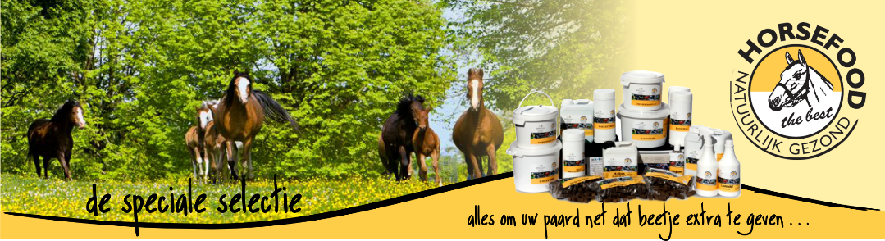
INSCHRIJFFORMULIER REGIO TRAININGEN DRESSUUR / SPRINGEN*
* maak hier je keuze
Persoonsnummer KNHS :
Voornaam :
Achternaam :
Adres :
Postcode :
Woonplaats :
Geboortedatum :
E-mail :
Telefoonnummer :
Schoolopleiding(en) :
Overige persoonlijke gegevens,
en/of ervaringen/resultaten in
de pony- of paardensport :
Combinatienummer KNHS :
Naam paard / pony :
Leeftijd paard / pony :
Categorie :
Dressuur klasse :
Springen klasse :
Bij wie train je :
Hoe vaak heb je les :
Overige gegevens en/of
aandachtspunten voor deze
combinatie :

